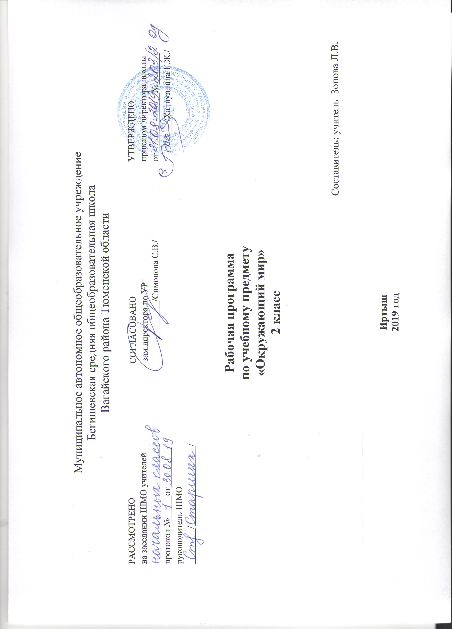

Планируемые предметные результаты освоения окружающего мира
На первой ступени школьного обучения в ходе освоения предметного содержания обеспечиваются условия для достижения обучающимися следующих личностных, метапредметных и предметных результатов.
Личностные результаты.
Предмет окружающий мир способствует осмыслению личностных универсальных действий, в результате которых у выпускника начальной школы должны быть сформированы:
- мотивы, выражающие его потребность в социально значимой и социально оцениваемой деятельности;
- ценностно-смысловая ориентация (осознание ценности природы и необходимости нести за нее ответственность; понимание необходимости соблюдать правила экологического поведения в быту и на природе; стремление к сохранению и укреплению своего здоровья);
- базовые историко-культурные представления и гражданская идентичность (осознание себя гражданином России, жителем своего края; желание ориентироваться в важнейших для страны событиях и видеть свое место в них);
- любовь к Родине, выраженная в интересе к ее природе, культуре, истории, вероисповеданиям, в желании участвовать в делах и событиях по охране природных и культурных памятников;
- базовые нравственно-этические ценности (уважение к чувствам верующих людей, пиетет к культовым сооружениям; учет нравственных позиций других людей);
- учебно-познавательный интерес к учебному предмету, информационным источникам, способам постановки опытов, наблюдений; устойчивый учебно-познавательный интерес к новым знаниям, выраженный в преобладании учебно-познавательных мотивов и предпочтения социального способа оценки успешности учения.
Метапредметные результаты.
Регулятивные УУД.
Обеспечение обучающимися организации своей учебной деятельности. К ним относятся: целеполагание, планирование, осуществление учебных действий, прогнозирование, контроль, коррекция, оценка и саморегуляция. Система заданий, ориентирующая младшего школьника на проверку правильности выполнения задания по правилу, алгоритму, с помощью таблицы, инструментов, рисунков и т.д. позволит ученику научится или получить возможность научиться контролировать свою деятельность по ходу или результатам выполнения задания.
Познавательные УУД.
Ученик научится или получит возможность научиться:
- Различать (узнавать изученные объекты и явления живой и неживой природы; проводить простейшую классификацию изученных объектов природы на основе их существенных признаков, составлять таблицы;
- Описывать на основе иллюстрации или предложенного плана изученные объекты и явления живой и неживой природы, выделять их основные существенные признаки, выделять новое;
- Проводить несложные наблюдения и ставить опыты, используя простейшее лабораторное оборудование и измерительные приборы, следовать инструкциям и правилам при проведении экспериментов, делать выводы на основании полученных результатов;
- Использовать словарь учебника (словари УМК), определители (гербарии) растений, дополнительный материал в Интернете в процесс изучения нового материала или при составлении плана рассказа, доклада презентации;
- Использовать при выполнении задания иллюстративный материал учебника или план, иллюстрирующий последовательность сменяющих друг друга событий, как этапы постановки опытов или выполнения задания;
- Использовать готовые модели (условные знаки, глобус, план, план-карту, карту) для наблюдений, объяснения явлений природы, выявления признаков и свойств объектов;
- Обнаруживать простейшие взаимосвязи между живой и неживой природой, использовать их для объяснения бережного отношения к природе (осознать ценность природы и необходимость нести ответственность за её сохранение);
- Определять характер взаимоотношений человека с природой, находить примеры влияния этих отношений на природные объекты, на здоровье и безопасность человека (соблюдать правила экологического поведения в быту);
- Использовать знания о строении и функционировании организма человека для сохранения и укрепления своего здоровья; осознанно выполнять режим дня, оказывать первую помощь при несложных несчастных случаях;
- Работать с картой;
- Различать государственную символику РФ, символику городов России, описывать достопримечательности городов и своего края;
- Различать прошлое, настоящее и будущее, соотносить изученные исторические события с датами, конкретную дату с веком; находить место изученных событий на ленте времени;
- Используя дополнительные источники информации находить факты, относящиеся к образу жизни, обычаям и верованиям наших предков;
- Оценивать характер взаимоотношений людей в различных социальных группах (школьный коллектив, семья, общество);
- Соблюдать правила личной безопасности и безопасности окружающих понимать необходимость здорового образа жизни;
- Воспитывать пиетет к культовым сооружениям и уважение к чувствам верующих людей;
- Проявлять уважение и готовность выполнять совместно установленные договорённости и правила;
Коммуникативные УУД.
Ученик научится или получит возможность научиться взаимодействовать (сотрудничать) с соседом по парте, в группе; обеспечивать социальную компетентность и учет позиции других людей, партнёров по общению или деятельности; умение слушать и вступать в диалог; участвовать в коллективном обсуждении проблем; интегрироваться в группу сверстников и строить продуктивное взаимодействие и сотрудничество со сверстниками и взрослыми. К коммуникативным действиям относятся: инициативное сотрудничество, планирование учебного сотрудничества, взаимодействие, управление коммуникацией.
Предметными результататы:
- усвоение первоначальных сведений о сущности и особенностях объектов, процессов и явлений, характерных для природной и социальной действительности (доступных для осознания младшими школьниками);
- сформированность умения наблюдать, исследовать явления и объекты окружающего мира, выделять характерные особенности природных объектов и характеризовать факты и события культуры, истории общества, религии;
- сформированность умения работать с информацией, представленной в разных формах (текст, рисунок, таблица, диаграмма, определитель, схема, интернет);
- сформированность умения осуществлять информативный поиск в словарях, справочниках, картах, определителях (в том числе на электронных носителях), в интернете для выполнения учебного задания или для практических целей;
- способность использовать готовые модели (глобус, карта, план, план-карта, схемы маршрутов) и их условные обозначения для поиска необходимой информации и объяснения социальных и природных явлений;
- способность использовать готовые модели и другие источники информации (расписания поездов, самолетов, пассажирских автобусов, схемы экскурсионных маршрутов) для поиска и использования необходимой информации в быту.
- умение составлять список используемой литературы и интернет-адресов;
- способность сотрудничать и проявлять познавательную инициативу в учебном сотрудничестве, учитывая позицию партнера (сверстника, взрослого) при общении и взаимодействии, допуская возможность существования у партнера другой точки зрения, в том числе не совпадающей с его собственной точкой зрения;
Содержание программы учебного предмета
Таблица тематического распределения количества часов:
№ | Разделы учебного курса | Количество часов
1. | Человек и природа | 40
2. | Человек и общество | 24
3. | Правила безопасного поведения | 4
Итого: |  | 68
Человек и природа (40ч)
Звезды и планеты. Солнце - ближайшая к нам звезда, источник тепла и света для всего живого на Земле. Земля- планета; общие представления о размерах и форме Земли. Глобус- модель Земли. Изображение на глобусе с помощью условных обозначений морей, океанов, суши. Смена дня и ночи на Земле. Вращение Земли как причина смены дня и ночи. Обращение Земли вокруг Солнца как причина смены времен года. Смена времен года в родном краю на основе наблюдений.
Неживая и живая природа Земли. Условия жизни на планете Земля.
Воздух- смесь газов. Свойства воздуха. Значение воздуха для растений, животных, человека.
Вода. Свойства воды. Значение воды для живых организмов и хозяйственной жизни человека.
Цветковые растения. Части (органы) растений (корень, стебель, цветок, плод, семя). Условия, необходимые для жизни растений (свет, тепло, вода, воздух). Питание и дыхание растений. Роль растений в жизни человека.
Разнообразие растений: цветковые и хвойные растения; папоротники, мхи, водоросли. Красная книга России. Правила поведения на природе.
Культурные и дикорастущие растения. Продолжительность жизни растений. Размножение растений семенами, клубнями, усами, листьями.
Растения родного края. Названия и краткая характеристика на основе наблюдений.
Грибы. Питание грибов. Шляпочные грибы, плесень. Ядовитые и несъедобные двойники шляпочных грибов. Правило сбора грибов. Шляпочные грибы родного края.
Животные и их разнообразие. Условия, необходимые для жизни животных (воздух, вода, тепло, пища). Насекомые, рыбы, птицы, млекопитающие. Земноводные, пресмыкающиеся, их отличия. Особенности питания малышей млекопитающих животных. Особенности питания разных взрослых животных, в том числе и млекопитающих (хищники, растительноядные, всеядные). Как животные защищаются. Дикие и домашние животные. Роль животных в природе и жизни людей. Живой уголок. Бионика. Бережное отношение человек5а к природе. Животные родного края, названия. Их краткая характеристика на основе наблюдений.
Человек и общество (24ч)
Обмен письмами как один из источников получения информации. Общение со старшими и сверстниками как один из источников получения новых знаний.
Семья - самое близкое окружение человека. Взаимоотношения в семье (уважительное отношение к старшим). Семейные традиции (посильная помощь старшим, семейные праздники, совместные походы).
Родословная. Имена и фамилии членов семьи. Составление схемы родословного дерева.
Младший школьник. Школьный и классный коллективы, совместная учеба, совместный общественный труд и отдых, участие в спортивных мероприятиях, во внеурочной деятельности, в охране окружающей среды.
Человек - член общества. Взаимосвязь человека с другими людьми. Уважение к чужому мнению. Значение труда в жизни человека и общества. Люди разных профессий. Профессии людей, создавших учебник.
Родной край- частица России. Родной город (село): название и его связь с историей возникновения, с занятием людей, с названием реки, озера; основные достопримечательности.
Наша Родина - Россия. Конституция России - основной закон страны. Важнейшие права граждан России - право на жизнь на образование, на охрану здоровья и медицинскую помощь, на свободный труд и на отдых. Праздники в жизни общества: День Победы, День Конституции России, День Государственного флага.
Государственные символы России (Государственный герб России, Государственный флаг России, Государственный гимн), узаконенные Конституцией.
Характеристика отдельных исторических событий, связанных с историей Москвы (основание Москвы, история Московского Кремля, достопримечательности Московского Кремля). Имена великих князей, связанных с историей возникновения и строительства Москвы: Юрий Долгорукий, Дмитрий Донской, Иван III (правнук Дмитрия Донского).
Правила безопасного поведения (4ч)
Режим дня школьника. Чередование труда и отдыха в режиме дня школьника. Составление режима дня школьника. Личная гигиена. Физическая культура. Игры на воздухе как условие сохранения и укрепление здоровья. Чистота - залог здоровья (чистые руки, кипяченная вода, проветривание помещения). Режим питания. Причины простудных заболеваний. Советы старших: правила предупреждения простудных заболеваний: правила поведения при простудных заболеваниях. Номера телефонов экстренной помощи.
Правила безопасного поведения на улице (проезжая часть улицы, встреча с незнакомым человеком, оставление вещи, правила поведения при выгуле животных, при встрече с собаками). Правила дорожного движения. Правило перехода проезжей части улицы. Знаки дорожного движения, определяющие правила поведения пешехода. Переход железной дороги.
Правила безопасного поведения в быту (лифт многоэтажного дома, незнакомый человек, оставление вещей). Основные правила поведения с водой, электричеством, газом

Основные виды учебной деятельности учащихся в процессе освоения курса «Окружающий мир»

Содержательный блок «Человек и природа»:
— классификация объектов окружающего мира;
— выделение отличительных признаков живой природы;
— распределение объектов в группы по общим признакам (мир живой и неживой природы);
— обобщение и систематизация знаний об объектах и взаимосвязях живой и неживой природы;
— изучение разнообразия растений и животных родного края;
— осуществление посильных осенних работ на участке;
— сбор природного материала;
— проведение сравнений, сравнение, выбор правильного ответа;
— работа с источниками информации (учебник, тетрадь, хрестоматия);
— самостоятельное маркирование;
— уточнение представлений о Солнце и Земле, формирование представления о звездах;
— знакомство с новым термином «модель», обсуждение того, что представляет собой глобус;
— выявление причины смены времен года и условий жизни на планете Земля;
— усвоение понятия «горизонт», выявление свойств воздуха в ходе опытов и наблюдений;
— расширение представлений о значении воды для жизни на Земле;
— определение в ходе опытов свойства воды, сравнение их со свойствами воздуха, выявление сходных свойств;
— обсуждение особенностей процесса питания растений;
— высказывание суждений по результатам сравнения (на примерах сравнения и выделения существенных признаков растений разных групп);
— выявление признаков, отличающих культурные растения от дикорастущих;
— подготовка доклада о сельскохозяйственных работах на полях родного края;
— обобщение и систематизация знаний о садовых растениях родного края, о труде людей в саду;
— составление таблицы однолетних, двухлетних, многолетних растений своего края;
— дополнение представлений о грибах, обсуждение материала о способах питания грибов;
— обсуждение отличительных признаков съедобных грибов, правил сбора грибов; различение и определение съедобных и ядовитых грибов (на примере своей местности);
— классификация отличительных признаков животных разных групп;
— повторение отличительных признаков насекомых, рыб, земноводных, пресмыкающихся, птиц, зверей, приобретение новой информации;
— углубление знаний о домашних животных, знакомство с жизнью животных на животноводческой ферме;
— повторение и расширение знаний о диких животных;
— знакомство с заповедными местами родного края, животными и растениями, которые находятся под охраной;
— обсуждение понятия «живые существа» или «живые организмы», выяснение, чем человек отличается от других живых существ, установление признаков сходства и отличия людей друг
от друга;
— проведение наблюдений, постановка опытов.
Содержательный блок «Человек и общество»:
— участие в исследовательской деятельности;
— проведение сравнений, выбор правильного ответа;
— работа с источниками информации (учебник, тетрадь, хрестоматия);
— самостоятельное маркирование;
— описание на основе иллюстрации объектов, выделение их основных существенных признаков;
— обсуждение этической темы охраны памятников, посвященных памяти тех, кого чтят в народе;
— знакомство с профессиями людей, которые работают на ферме;
— знакомство с различными профессиями, в частности с профессиями людей, которые создают учебники;
— удовлетворение познавательных интересов о родном крае, родной стране, Москве;
— ознакомление с историческими событиями, связанными с Москвой;
— изучение предприятий, обслуживающих жителей города (села);
— расширение знаний о населенном пункте, знакомство с его наиболее важными объектами и достопримечательностями, обсуждение правил поведения в общественных местах;
— изучение родословной;
— рассмотрение возможностей обмена информацией с помощью средств связи;
— воспитание любви и уважения к родной стране, к ее законам и символам;
— моделирование (составление маршрута экскурсии). Содержательный блок «Правила безопасного поведения»:
— знакомство с поведением в ходе проведения экскурсий;
— приобретение знаний о безопасном поведении при проведении опытов;
— понимание важности здоровья для человека, сформирование начальных представлений о том, как следует заботиться о здоровье, воспитывать ответственное отношение к своему здоровью;
— использование основных представлений о режиме питания, о значении питания для человека;
— обсуждение условий жизни, влияющих на здоровье;
— знакомство и применение основных правил личной гигиены;
— классификация первоначальных знаний о причинах простудных заболеваний, их признаках, выявление мер их предупреждения;
— использование основных правил дорожного движения;
— моделирование опасностей, подстерегающих при общении с незнакомыми людьми, при встрече с оставленными предметами;
— обсуждение проблем, связанных с безопасностью в своем доме, правила безопасного обращения с электроприборами, с газовыми установками, правил общения через закрытую дверь
с незнакомыми людьми.

Тематическое планирование

п/п | Наименование разделов и тем | Количество часов
 | Где и как найти ответы на вопросы | 4 часа
1 | Письмо экологов школьникам | 1
2 | Экскурсия «Мир живой и неживой природы» | 1
3 | Где и как найти ответы на вопросы | 1
4 | Книги – наши друзья | 1
 | Планеты и звёзды | 4 часа
5 | Земля. Модель земли | 1
6 | Почему на Земле день сменяется ночью | 1
7 | Звезды и созвездия | 2
8 | Планеты. Движение Земли вокруг Солнца | 2
 | Неживая и живая природа Земли | 2 часа
9 | Как связаны живая и неживая природа | 1
10 | Условия жизни на планете Земля | 1
 | Свойства воздуха и воды | 3 часа
11 | Свойства воздуха | 1
12 | Кому и для чего нужна вода | 1
13 | Вода и ее свойства | 1
 | Солнце, воздух, вода и растения | 4 часа
14 | Условия, необходимые для жизни растений | 1
15 | Корень, стебель, лист | 1
16 | Питание растений | 1
17 | Разнообразие растений | 1
 | Разнообразие растений | 2 часа
18 | Цветковые и хвойные растения. Папоротники, мхи, водоросли | 1
19 | Красная книга России. Правила поведения в природе | 1
 | Культурные растения. Продолжительность жизни растений | 9 часов
20 | Для чего люди выращивают культурные растения | 1
21 | Какие культурные растения используют люди | 1
22 | Можно ли все огородные растения высаживать одновременно | 1
23 | От чего зависит урожай зерновых | 1
24 | РК – знакомство с сельхозмашинами | 1
25 | РК – растения сада. Экскурсия в сад | 1
26 | Комнатные растения | 1
27 | Сколько живут растения | 1
28 | Размножение растений частями | 2
 | Грибы | 2 часа
29 | Грибы. Можно ли вырастить грибы на кусочке хлеба? | 1
30 | Ядовитые и съедобные двойники шляпочных грибов. Как правильно собирать грибы | 1
 | Животные | 9 часов
31 | Разнообразие животных | 1
32 | Насекомые | 1
33 | Рыбы | 1
34 | Земноводные | 1
35 | Пресмыкающиеся | 1
36 | Птицы | 2
37 | Звери | 2
38 | Как животные зимуют | 1
39 | РК – экскурсия в музей | 1
 | Человек и животные | 5 часов
40 | Домашние животные | 1
41 | Мы и окружающий мир | 1
42 | Значение диких животных | 1
43 | Человек в ответе не только за тех, кого приручил | 1
44 | Проверочная работа «Животные» | 1
 | Человек разумный- часть природы | 5 часов
45 | Про тебя | 1
46 | Что умеет человек | 1
47 | Расти здоровым | 1
48 | Питание и здоровье | 1
49 | От кого зависит твой режим дня | 1
 | Как уберечь себя от беды | 4 часа
50 | Чистота – залог здоровья | 1
51 | Берегись простуды | 1
52 | Твоя безопасность на улице | 1
53 | Твоя безопасность дома | 1
 | В родном краю | 10 часов
54 | Имя города, села, поселка | 1
55 | История Московского Кремля | 1
56 | РК – экскурсия по селу | 1
57 | Мой дедушка. | 1
58 | Я и мои близкие | 1
59 | День Победы. | 1
60 | День Конституции России | 1
61 | Обобщение. «Проверь себя» | 1
62 | Итоговый тест | 1
63 | Заключительный урок - обобщение | 1
 | Итого: | 68 часов

